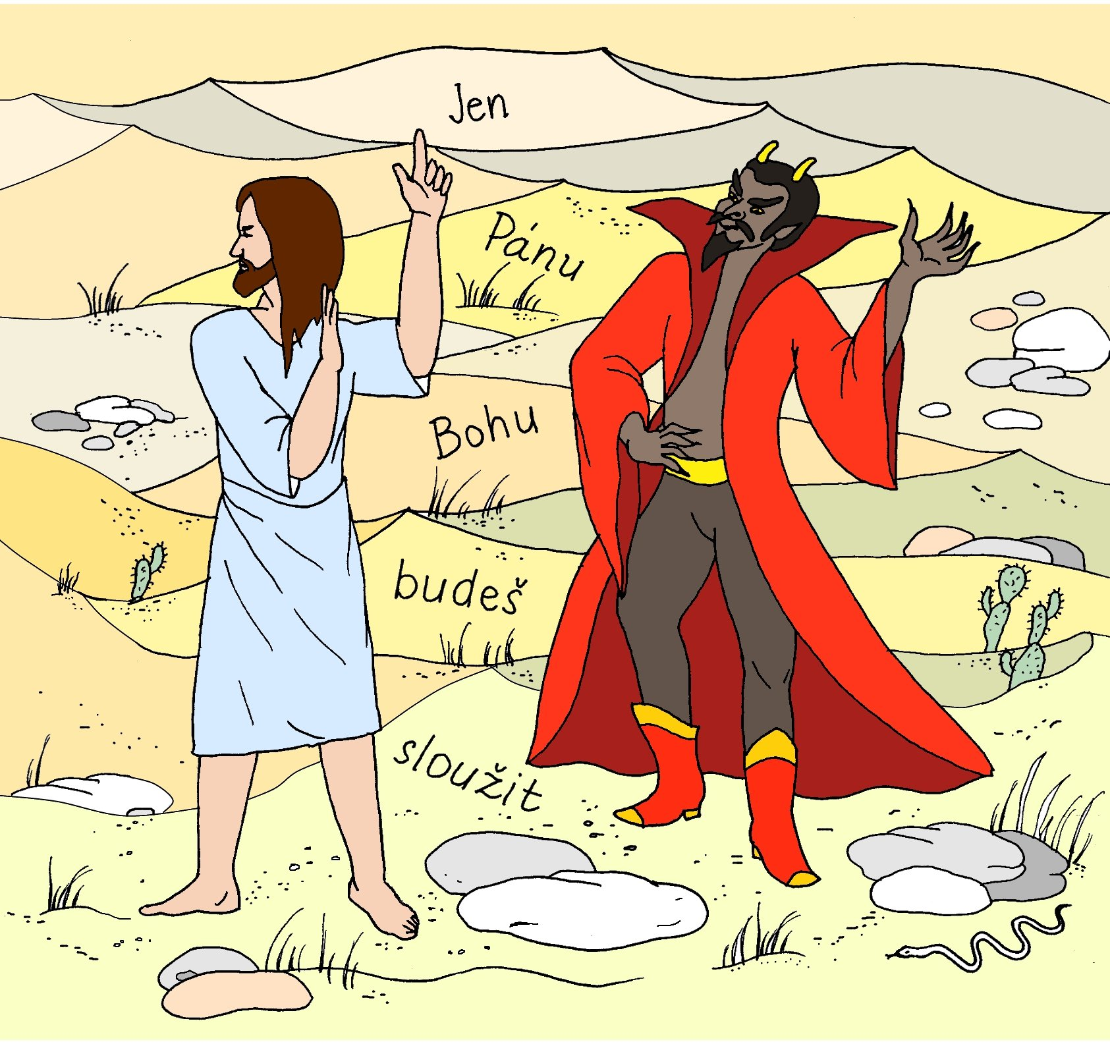
Dnes jsme četli o tom, jak Pán Ježíš odešel na poušť a jak ho tam pokoušel ďábel. Vystříhej jednotlivé dílky a poskládej z nich obrázek k dnešnímu evangeliu.
